Des exemples de discriminations :

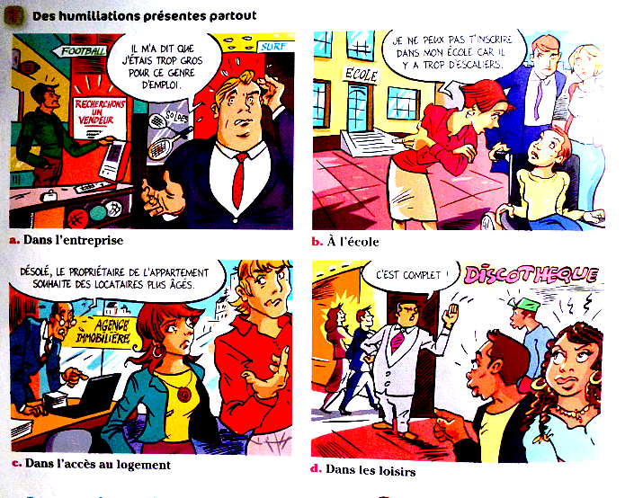

Autres exemples de discriminations dans l’entreprise :

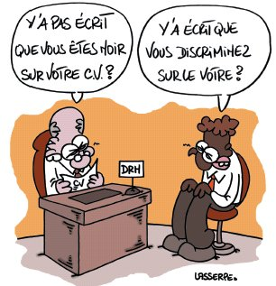
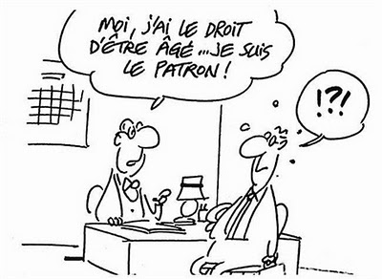

LES DISCRIMINATIONS SONT STRICTEMENT INTERDITES PAR LA LOI !

